La produttività del lavoro in Italia non cresce.

Giampaolo Montaletti

2/1/2019

La produttività del lavoro in Italia non cresce, o cresce molto lentamente. Allo stesso tempo i salari non crescono; alcuni dicono che non sono agganciati alla produttività, ma, poichè non crescono, semplicemente non sono in relazione con alcun fenomeno, o sono in relazione con un insieme di fenomeni che si elidono fra di loro. Ci sono diversi fattori che fanno crescere la produttivià del lavoro; prima di tutto gli investimenti in tecnologia e di conseguenza gli investimenti in formazione e fattori di organizzazione del lavoro e dei modelli di gestione della produzione e dei servizi. Questi fattori messi assieme generano la crescita di produttività del lavoro e la ricchezza da distribuire (inclusa la crescita dei salari). Dove non ci sono investimenti e innovazione di modelli organizzativi la formazione resta confinata fra le attività che servono a provare la buona volontà di un assistito dal welfare statale, nei regimi in cui la percezione di sussidi è sottoposta a condizioni (fra le quali svolgere politiche attive). Per questo esistono al mondo regimi diversi di formazione e di utilizzo di istituti come l’apprendistato: dipendono dal grado di innovazione e dal tasso di crescita del sistema economico.

Il resto dell’articolo presenta i dati su salari e produttività, per cercare di capire cosa è successo, in particolare ai salari, negli ultimi 25 anni.

### I dati OECD sulla produttività

Verso la fine del 2018 OECD (OCSE) ha pubblicato un aggiornamento sui dati del prodotto interno lordo e sulla produttività del lavoro nei paesi membri e nelle principali economie mondiali. I dati fanno riferimento al 2017 e sono una rielaborazione dei principali indicatori di contabilità nazionali, armonizzati in modo da renderli comparabili nel tempo e fra economie che sono molto diverse fra di loro.

### I salari

La figura 1 illustra l’andamento dei salari nei 25 anni fra il 1992 e il 2017, in parità di potere d’acquisto, in dollari USA e a prezzi costanti. Si tratta di misure comparabili e che tengono conto dei diversi livelli di prezzo, ma dato che sono medie non tengono conto di eventuali variazioni nella distribuzione dei redditi nel tempo. Il grafico mostra minimo, massimo e ultimo valore disponibile.

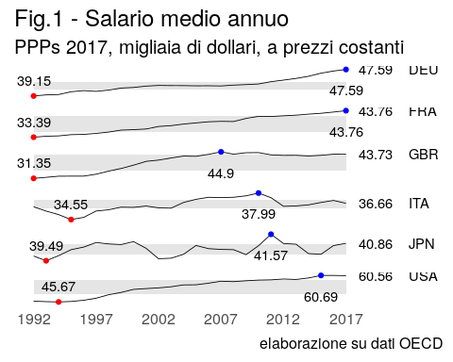

I salari italiani sono in discesa dal 2010, quelli britannici da alcuni anni prima e quelli giapponei dal 2011, anche se sono in recupero. Negli USA il calo riguarda gli ultimi due anni, mentre Francia e Germania hanno vissuto 25 anni di crescita ininterrotta. I salari italiani sono i più bassi del gruppo.

### il Pil per ora lavorata.

Un indicatore grezzo della produttività spesso utilizzato è il PIL prodotto da un’ora di lavoro. Ancher nella figura 2 sono riportati i valori in parità di potere d’acquisto espressi in dollari l’ora, per rendere comparabili i risultati di diverse economie.

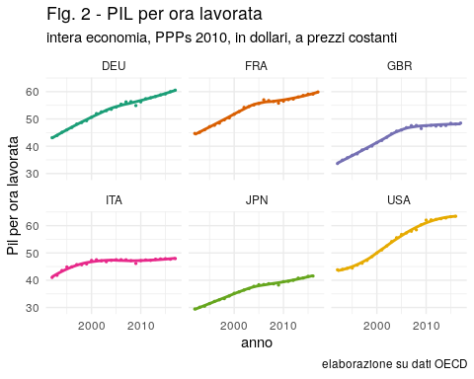

Per l’economia italiana la curva smette di crescere nel 2000 circa. Per tutti gli altri paesi un cambia di ritmo nel tasso di crescita comincia a manifestarsi nel 2005; in nessun caso il tasso di crescita della produttività è influenzato dalla crisi economica che è cominciata nel 2008, o dall’introduzione dell’euro che non c’è naturalmente stata per Giappone, Gran Bretagna e Stati Uniti. Guardando i tassi di crescita del PIL di Cina e India per gli anni 2000-2005 (fra il 7 e l’8% per entrambe le economie) viene più da pensare ad un problema di concorrenza internazionale.

### Salari e produttività: esiste una relazione?

Si, è illustrata dalla figura 3. In questa figura si mette in relazione l’andamento della produttività (misurata come PIL per ora di lavoro sull’asse orizzontale) e l’andamento del salario medio annuo (sull’asse verticale). Per ogni curva è anche indicato l’anno in cui il salario medio è stato più alto.

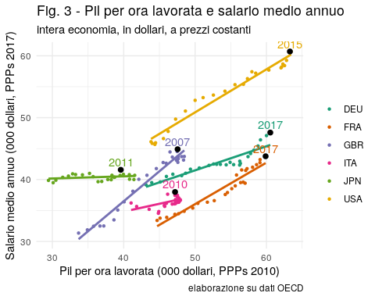

La relazione fra crescita della produttività è chiara per quasi tutti paesi: le due curve più piatte sono quelle di Italia (la più bassa) e Giappone.

### Alcune conclusioni

Cosa hanno in comune Giappone e Italia? Almeno due cose: un alto debito pubblico in rapporto al PIL e una popolazione che invecchia rapidamente. Visto che le politiche italiane sono note mi limito a sintetizzare le politiche del governo giapponese: i principali documenti del governo Abe individuano cinque punti chiave nell’azione del Governo: human resources development revolution, productivity revolution, work style reform, deregulation, regional revitalization. Vale a dire investimenti in capitale umano, deregolazione e animazione territoriale. Allo stesso tempo il governo giapponese punta al consolidamento fiscale al fine di rendere sostenibili gli oneri crescenti che il Paese deve sostenere a causa del declino demografico e dell’invecchiamento della popolazione.

I dati e le elaborazioni utilizzate per questo articolo (assieme ad una sua versione più lunga) sono disponibili qui: <https://github.com/gmontaletti/oecdproddata>.